Национальный исследовательский университет «МЭИ»

Институт Радиотехники и электроники им. В.А. Котельникова

**Занятие №1**

«Прохождение шума через БВЧ»

Группа: ЭР-15-15

Студент: Жеребин В. Р.

Преподаватель: Наумова Ю.Д.

Москва

2019

**Задача №1**

|  |  |
| --- | --- |
| Дано: |  |

Решение



Ответ: приведенная ко входу мощность собственного шума приемника составляет 

**Лабораторная работа**

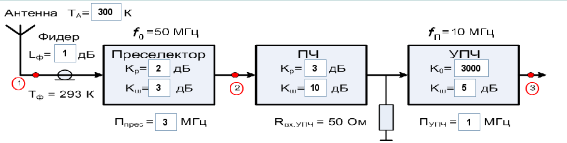

*Рис.1. Схема РПУ*

**Расчет параметров схемы**

Перевод децибел в относительные единицы:

|  |  |  |  |  |
| --- | --- | --- | --- | --- |
|  | Фидер | Преселектор | ПЧ | УПЧ |
| Кр | 0,794 | 1,585 | 1,995 | 3000 |
| Кш | 1,259 | 1,995 | 10 | 3,162 |

 – коэффициент шума фидера;

 – коэффициент шума БВЧ;

 – шумовая температура БВЧ;

– шумовая температура РПУ;

 – спектральная плотность мощности приведенного ко входу суммарного шума;

**Моделирование**

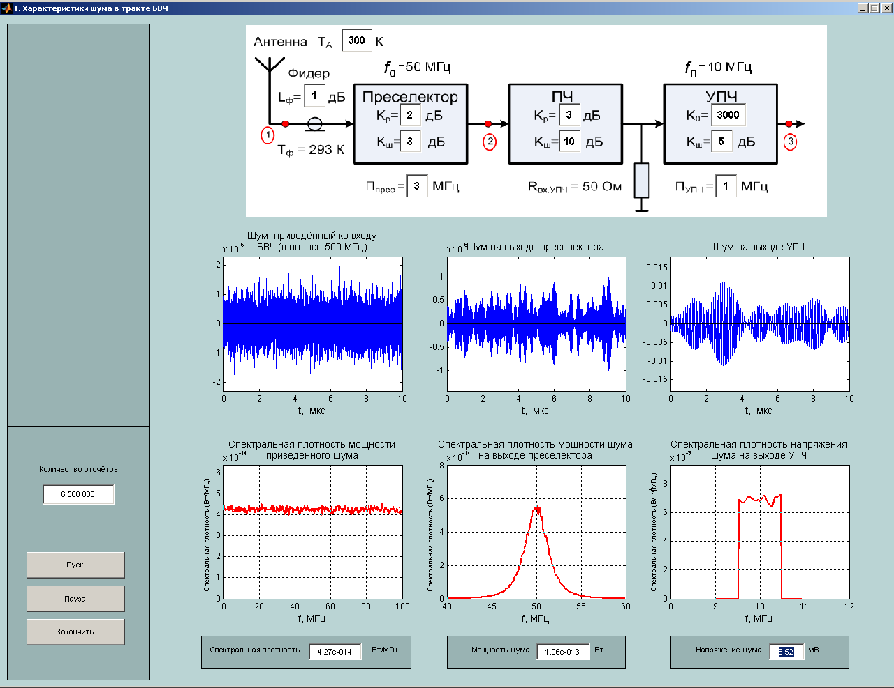

*Рис.2. Результат моделирования: осциллограммы и спектры шума, приведенного ко входу, на выходе преселектора, на выходе УПЧ.*

Расчётное значение спектральной плотности мощности приведенного ко входу шума совпадает с результатом моделирования.

**Измерение шумовой температуры**

Для определения на модели шумовой температуры проведено два измерения СПМ приведенного ко входу шума:

- При ,  
- При  при котором СПМ шума увеличилась в 2 раза.

Значение шумовой температуры БВЧ:



Рассчитанное значение совпадает c измеренным.

**Влияние параметров БВЧ на чувствительность РПУ**

а) Чувствительность повышается при увеличении 

При увеличении коэффициента передачи преселектора с 2 дБ до 6,5 дБ СПМ приведенного шума уменьшается в 2 раза, поскольку уменьшается коэффициент шума и шумовая температура БВЧ. В связи с этим уменьшается мощность приведенного ко входу шума, а значит номинальное значение мощности принятого сигнала в антенне становится меньше. Соответственно, чувствительность РПУ повышается.

б) Чувствительность повышается при уменьшении 

При уменьшении коэффициента шума ПЧ с 10 дБ до 5,5 дБ уменьшается коэффициент шума и шумовая температура БВЧ, значение СПМ приведенного шума становится в 2 раза меньше. При этом уменьшается мощность приведенного ко входу шума и мощность принятого сигнала в антенне. Соответственно, чувствительность РПУ повышается.

в) Чувствительность не меняется при уменьшении потерь в фидере.

Исключив потери в фидере  дБ, коэффициент шума и шумовая температура БВЧ немного уменьшатся. Мощность приведенного ко входу шума станет меньше на незначительную величину. Значит, номинальное значение мощности принятого сигнала и чувствительность изменятся не существенно. Соответственно, чувствительность РПУ повышается незначительно.

**Характеристики шума в различных точках приемного тракта**

 – максимальное значение СПМ шума на выходе преселектора;

 – мощность шума на выходе преселектора;

 – максимальное значение спектральной плотности дисперсии шума на выходе УПЧ;

 – эффективное напряжение шума на выходе УПЧ.

Измеренная полоса пропускания преселектора по уровню 0,5 составляет 3 МГц, что совпадает с заданной полосой пропускания.

**«Характеристики шума на выходе ФСС»**

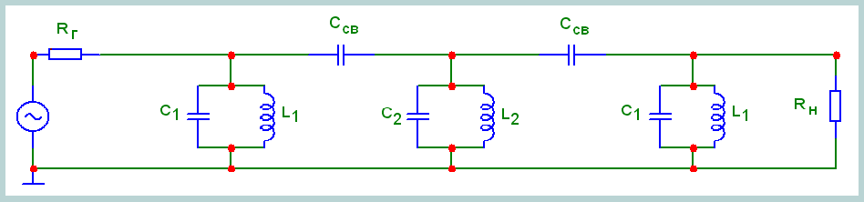

*Рис.3. Схема 3-звенного ФСС*

Параметры схемы:

    

Номиналы элементов схемы:



 

 



*Рис.4. АЧХ ФСС*

АЧХ ФСС имеет симметричную форму относительно центральной частоты 10 МГц, с плоской вершиной и полосой пропускания 900 кГц.

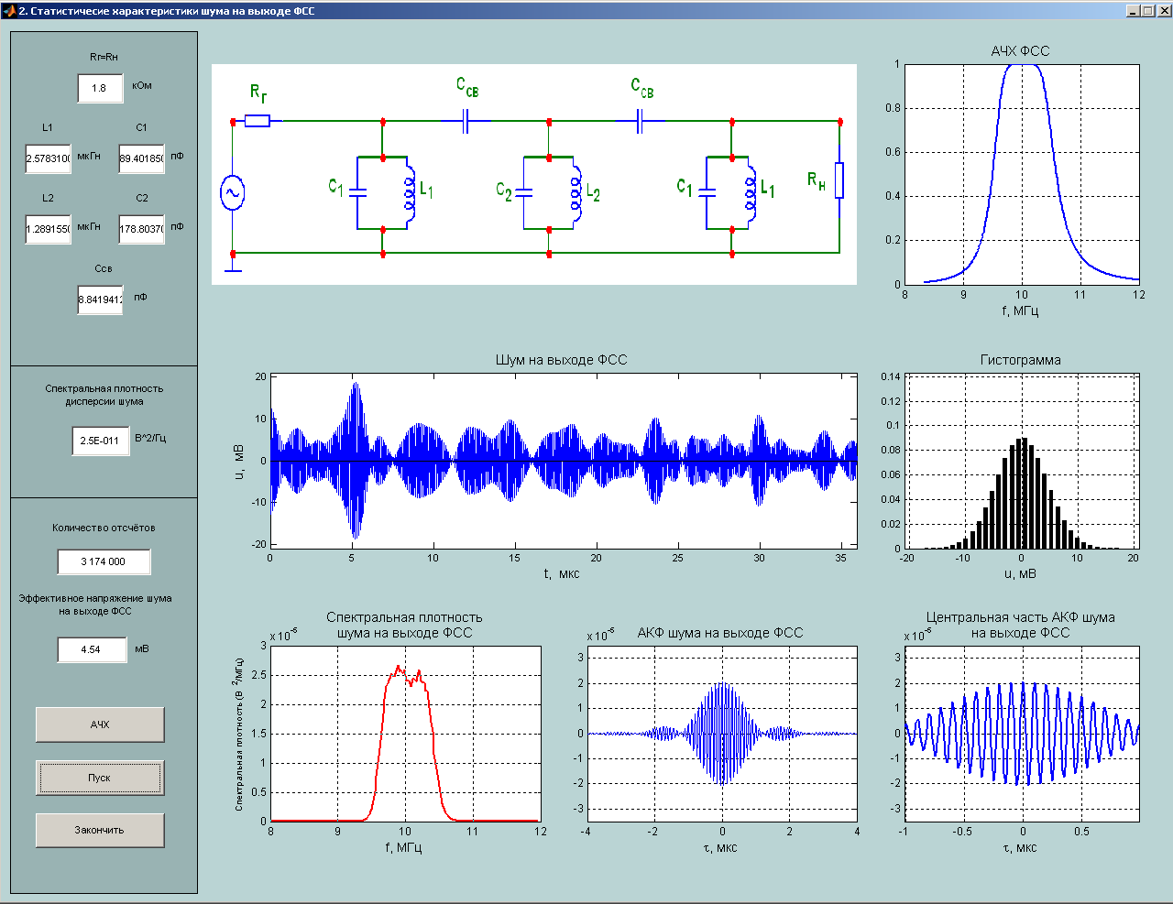

*Рис.5. Результат моделирования: статические характеристики шума на выходе ФСС.*

 – приближенное значение эффективного напряжения шума на выходе ФСС.

Рассчитанное значение отличается от измеренного на 0,2 мВ.

Вид гистограммы показывает, что мгновенные значения напряжения шума имеют нормальный закон распределения с нулевым мат. ожиданием и СКО равным 4,7 мВ. Все значения случайной величины для нормального закона распределения лежат в интервале от -3ϭ до +3ϭ.

Спектральная плотность шума на выходе ФСС имеет схожую форму с АЧХ ФСС: симметричность, центральная частота 10 МГц, полоса пропускания совпадает АЧХ ФСС. Максимальное значение АКФ при t=0 равняется . Частота заполнения АКФ совпадает с центральной частотой сигнала .

**Задача Д1**

|  |  |
| --- | --- |
| Дано: | pic2_kr2.jpg |



Решение



Ответ: шумовая температура приемника составляет 1362 К

**Задача Д2**

|  |  |
| --- | --- |
| Дано: | pic3_kr2.jpg |



Решение



Ответ: Коэффициент передачи номинальной мощности УРЧ составляет 5,714

**Задача Д3**

|  |  |
| --- | --- |
| Дано: |  |

Решение



Чувствительность приемника составляет 